FREE SOIL SCREENING FOR LEAD

EVALUACIÓN GRATUITA DE PLOMO EN EL SUELO
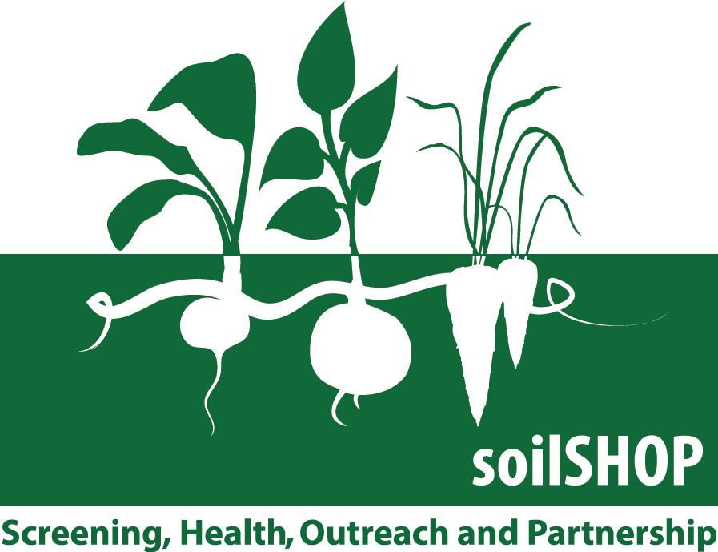
Go Green Campaign: “Every day is Earth Day” Spring Fair

April 20th, 2024
When: Event: 8am – 4pm
Soil Screening: 11am – 1pm
Kids welcome!! Trae a los niños!!
Serenity Gardens Where: 41 Bedford Street
New Bedford, MA

Bring a soil sample in a ziplock plastic bag, and we will screen it for lead!
(Soil Collection Information on back)

For more local information/para más información local:
https://www.mass.gov/lists/lead-brochures-and-fact-sheets#lead-in-soil-
https://www.newbedford-ma.gov/environmental-stewardship/ https://www.atsdr.cdc.gov/soilshop

Traiga una muestra de suelo en una bolsa ziplock y le haremos un análisis de detección de plomo!
(Información sobre recolección del suelo se encuentra en la parte posterior)

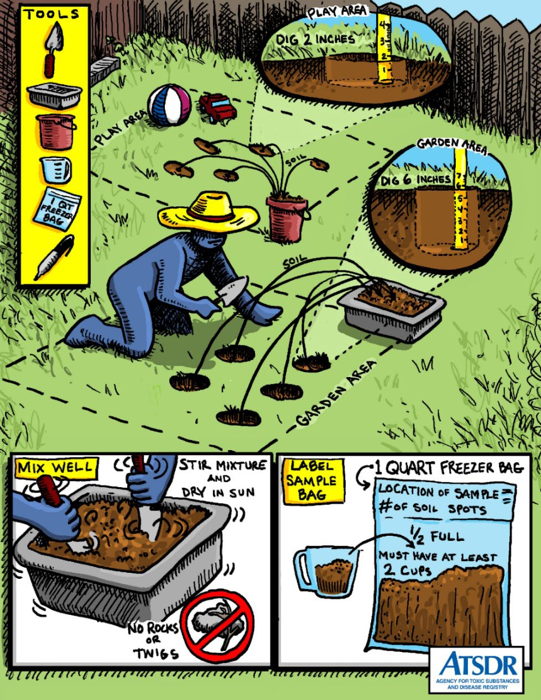
Collecting a Single Soil Sample:
Step 1: Identify an area of interest for your soil sample.
Step 2: Collect Soil - For a large area, collect soil from 5-10 random spots in that area, and combine in a clean container. For a small area, collect soil from 3 random spots and combine in a clean container. (See table below for sampling depth per spot.)
Step 3: Mix soil well in clean container.
Step 4: Remove pebbles, rocks, and roots, and air dry. Do not use a flame or an oven to dry the soil!
Step 5: Transfer 1 - 2 cups of the mixed soil into a clean one-quart clear plastic bag. Limit of 1-3 sample bags/person.
Consejos para la toma de muestra:
Paso 1: Identifique un área de interés para su muestra de suelo
Paso 2: Colecte el suelo – Para un área grande, colecte suelo de 5-10 lugares al azar dentro de su área de interés y combine en un recipiente limpio. Para un área pequeña, colecte suelo de 3 lugares al azar y combine en un recipiente limpio. (Ver Tabla para conocer la profundidad de colecta de la muestra.)
Paso 3. Mezcle el suelo en un recipiente limpio.
Paso 4: Mientras mezcla, remueva cualquier piedra, raíces u hojas que encuentre. Seque su muestra de suelo al aire libre, favor no usar ningún tipo de flama u horno.
Paso 5: Transfiera 1-2 tazas del suelo mezclado a una bolsa limpia de plástico de un cuarto de capacidad. Limite de 1-3 muestras/persona.
Area of Interest | Sampling Depth for Each Random Spot (inches)
Garden Area | Collect all soil from the surface down to 6- 8 inches deep
Play Area / non- garden area | Collect all soil from the surface down to 1- 2 inches deep

Área de Interés | Profundidad de Muestra (pulgadas)
Área del Huerto o Jardín | Colecte la muestra desde el tope del suelo hasta 6 – 8 pulgadas de profundidad por lugar
Área de Juegos / Otra Área | Colecte la muestra desde el tope del suelo hasta 1 – 2 de profundidad por lugar

